Éviter les restrictions d'âge sur les vidéos YouTube avec NSFW YouTube

Pré-requis

Première étape
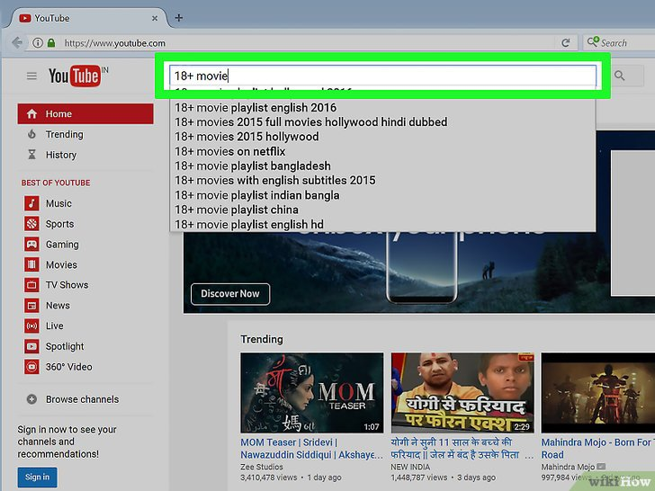
Affichez la vidéo - Liste numérotée : tapez le nom de la vidéo dans la barre de recherche en haut du site YouTube. Appuyez sur ↵ Entrée

Autres étapes
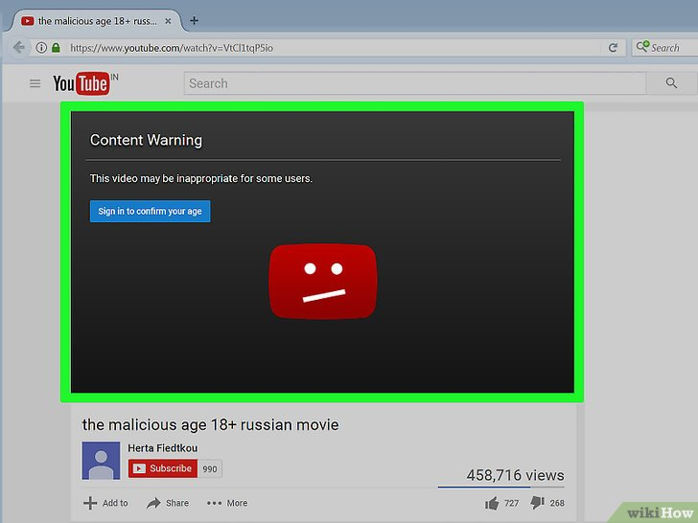
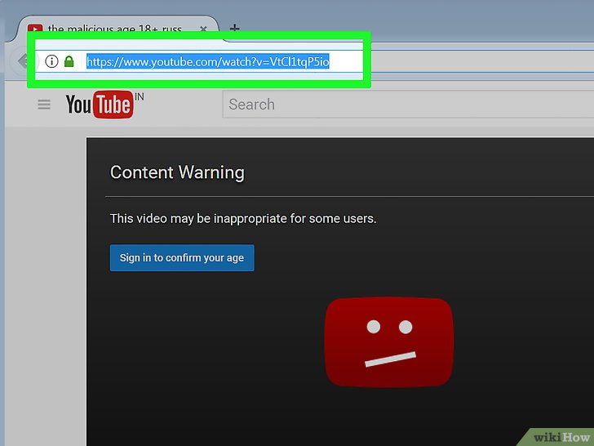
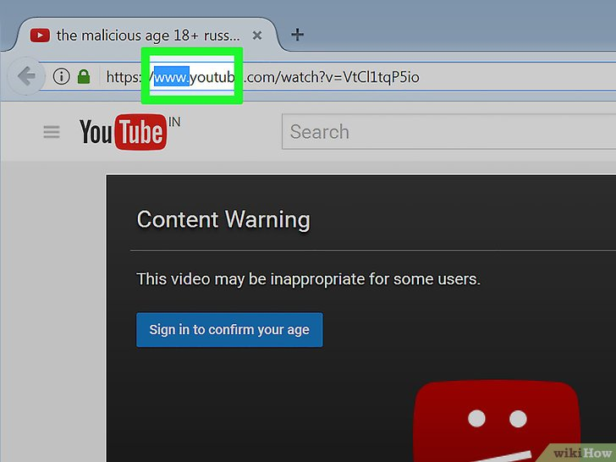
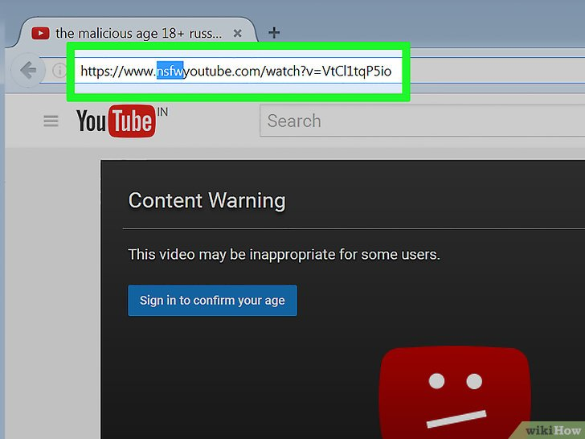
Ouvrez la vidéo en cliquant sur son lien ; l’écran « Avertissement relatif au contenu » s'affiche et vous demande de vous connecter :Sélectionnez l’URL de la vidéo : Dans la barre d’adresse, cliquez sur l’URL de la vidéo, ce qui surligne l’URL :un clic droit juste après .www. pour placer le curseur au début de l’URL :Tapez nsfw → nsfwyoutube :Par exemple https://www.youtube.com/watch?v=MLUvOtqTmYM deviendra https://www.nsfwyoutube.com/watch?v=MLUvOtqTmYMOuvrez la vidéo : appuyez sur ↵ Entrée. La vidéo s’ouvre sur le nouveau site sans avoir à vous connecter.

Conclusion

Problèmes connus

Voir aussi
(fr) Article(en) Article

Basé sur « Article » par Auteur.

